**热传导模拟计算**

13307110445 王子为

**[简介]**本实验使用Langevin，Muller-Plathe,Green-Kubo三种模拟方法，通过lammps软件计算了氩的热导率。

**[1]实验目的:**

1.1了解热传导过程涉及的基本物理知识，熟悉计算热导率的不同算法。

1.2 掌握热传导过程分子动力学模拟的核心控制参数与模拟步骤。

1.3 分析影响热导的物理因素（声子平均自由程、温度效应、尺寸等）。

**[2]模拟实验原理简介:**

**2.1 热传导的物理基础**

物质中存在温差时热能会自发地由高温区域向低温区域转移，这种现象称为热输运，包括传导、对流和辐射等形式。如果热输运过程不伴随着宏观质量或辐射流动，则称为热传导。在凝聚态物质中，声子（原子振动）和电子是负责热量传递的基本粒子。本实验仅考虑固体中的热传导，并且仅考虑声子对热传导的贡献。就固体中的声子而言，热输运的微观过程是：在温度高的部分，[晶体](http://baike.baidu.com/view/51869.htm)中原子振动较激烈，也即声子的个数和能量都较大。在低温部分，原子振动较缓，相应的声子数和能量都比较低。由于声子数在高温端与低温端之间的差别，携带较高能量的声子就会向低温端扩散，从而形成热量的传输，也称为热扩散。[固体](http://baike.baidu.com/view/115120.htm)中的热输运，就是[能量](http://baike.baidu.com/view/14394.htm)的迁移，而原子本身只在平衡位置附近振动，因此没有所谓的对流，也没物质流。由于晶格振动非简谐效应的存在，声子之间会发生散射，所以热传导不是瞬时完成的。因此，有必要寻找一个物理量来描述不同物质热传导的能力，这个物理量就是所谓的“热导率”。

**2.2**[**热导率**](http://baike.baidu.com/view/748593.htm)

热传导的原因是温度不均匀，可用温度梯度描述，热传导的快慢可用热流密度，即单位时间里流过单位面积的热量来描述。实验表明热传导遵循傅里叶定律，它有如下的形式：

比例常数κ就是热导率（也称为导热系数）。该公式是计算热导率的基本依据。

**2.3 分子动力学模拟热传导过程的基本原理**

**2.3.1 基本方法：Langevin**

Langevin在体系内粒子相互作用的基础上加上背景随机扰动，使粒子作用力有的形式。其中是粒子相互作用力，是与粒子速度相关的摩擦力，是随机扰动力。

实验中，固定两端，加上恒定热源和冷源，使从冷源流出的热流回到另一端。如图表示。

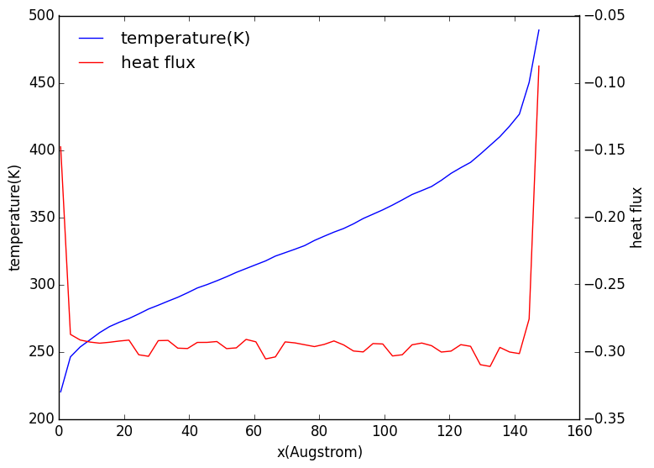一定时间之后系统将达到稳态。其温度分布和热流如图2。使用两端的温度差作为，两端流进/流出的热流的差值平均作为，就能得到热导率的计算公式。

**2.3.2 Muller-Plathe方法**

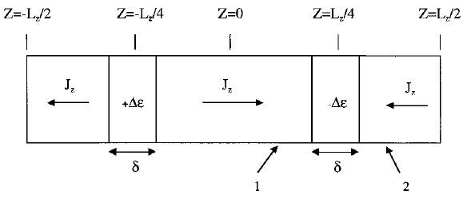Muller-Plathe方法是当前最常见的方法之一。该方法中，在沿热传导方向相距较远的两处分别设立高温与低温区，如下图所示。其中Z=-Lz/4和Z=Lz/4处宽度为δ的两个区域为高温或低温区。采用这种对称的分布是考虑到周期性边界条件。为保持这两个区域的温度差，需要每隔一段时间，找出高温区域能量最低的粒子（其能量为）和低温区域能量最高的粒子（其能量为），交换他们的动量，从而体系能量和动量都不变，高温区增加能量，低温区增加。

这相当于有一台热机持续对两个区域做功，一定时间之后系统将达到稳态。这时系统有一个高温区和一个低温区，而在二者之间是一个温度缓变区，其温度分布如图所示。对单原子体系，温度可利用

来计算，其中为平均动能，为玻尔兹曼常数。

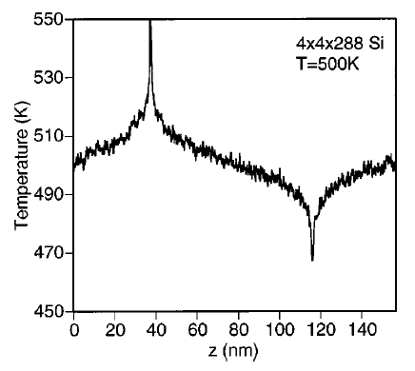

通过计算其中线性部分的斜率，我们便可求得温度梯度。

如图一中z=-Lz/4的区域所示，输入的功率将通过两边的界面以热流的形式流出，

利用连续性方程

由于对称性，可以只考虑z方向的两个平面，我们可得热流

其中为热源做功的平均功率。其中的S为横截面积，2表示两个方向。

从而由式（1）得到热导率。

**2.3.3 Green-Kubo方法**

前述方法不符合平移对称性，因此在周期性边界条件下容易失效。Green-Kubo方法使用自相关函数对热流积分，避开了这个缺陷。其公式如下：



但Green-Kubo收敛较慢，需要取多个seed计算。

**2.3.4 验证连续性方程**

Muller-Plathe方法的标准流程是利用（4）式计算热流，那么这么做有道理吗？（3）式正确吗？我们在模拟实验中验证（3）式能更加印证所得热导率的正确性。

类似于计算温度分布，我们可以利用以下公式计算出热流密度分布[2]

其中为原子位置，为原子总能量。通过比较两种方式计算出的热流，我们可以验证连续性方程。

**2.3.5 体系大小对热导率的影响**

通常由于模拟体系太小，小于声子的平均自由程，声子在边界散射，热导率偏小，通常有[2]

其中a为斜率，为体系无穷大时的热导率。通过此式可以拟合得出更加准确的热导率。

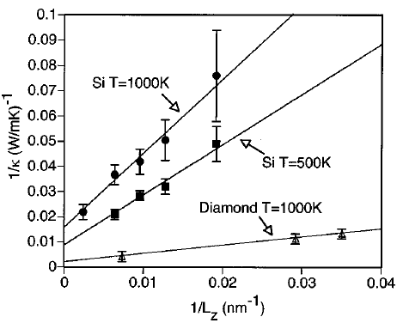

**[3]模拟条件**

* 1. 具有Fortran或C++编译运行环境的计算机。
  2. 分子动力学源程序一套，以及若干用于结果分析的计算程序。
  3. 一种数学作图软件。

**[4]模拟步骤**

* 1. 建立模型：以Ar的晶体研究对象，体系采用Lennard-Jones势所描述。产生一个长宽高分别为（xyz）的面心立方模拟体系。
  2. 建立初始平衡体系：首先将系统加热到指定的温度，即采用NVT系综 (nose-hoover热浴)[3]使体系保持在85K(此时实验得出热导率为0.132W/mK)。然后去掉热浴，使系统处于NVE系综。体系经过一段时间的演化，将趋于平衡。
  3. 建立稳态过程：在上面平衡态的基础上，利用上文提到的粒子交换法，对体系继续模拟，并持续测量温度分布，直到到达稳态。
  4. 计算出热导率：由温度分布获得温度梯度，利用(4)(5)式，分别计算出热流，进而利用傅里叶定律计算热导率，验证连续性方程。

**[5]建立模型：**

**以Ar的晶体研究对象，体系采用Lennard-Jones势所描述。产生一个长宽高分别为（xyz）的面心立方模拟体系。**

**参量设置：**体系密度，初始温度，截断半径，其单位皆为lammps的约化单位。晶格类型fcc。

**1.Langevin**

体系设为，低温区温度，高温区温度，温区位置如图。温区的右端与左端相接。

经过11000步平衡后，程序每隔1000步共20000步在log中输出当前体系温度，冷源温度（冷源区域内所有原子动能的平均），热源温度（同上），温度差（v_tdiff），累积平均温度（f_ave），热源累积热流（f_hot），热源累积热流（f_cold）。

由公式

其中 v_tdiff，

可求得

**2.** **Muller-Plathe**

体系设为。将温区切成10份，每20步交换高温区和低温区中的热原子和冷原子。

程序每隔1000步共40000步在profile.mp中输出温区切片状态。温区切40片，每片输出该片中的粒子数Ncount，温度temp，z方向热流jz。

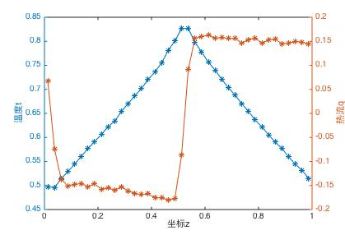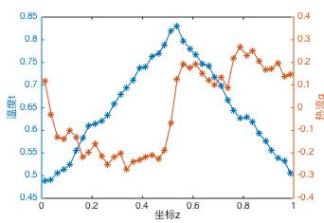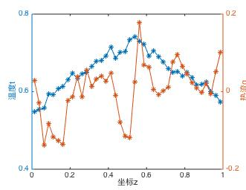体系达到平衡态后，温度分布稳定，热流波动较大。将达到平衡态后每一step的切片状态取平均，就能得到温度和热流分布图。

从左至右：未达平衡的温度和热流分布图、达平衡态的分布图、对平衡态作平均后的分布图

对右半部分的热流取平均，可得。对右半部分的温度取斜率，可得。

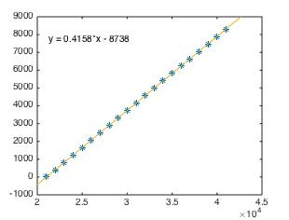由公式

可求得

验证连续性方程：在log中输出的f_3即为Q。

从右图斜率可得出，与前述约化后比较即可。

**3.Green-Kubo**

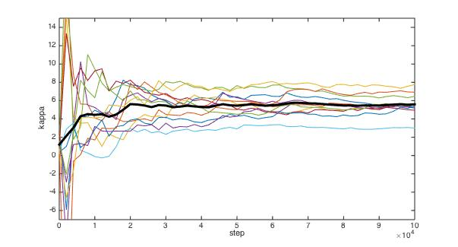Green-Kubo方法在周期性边界条件下可以保持稳定，但其收敛较慢。因此，改变随机数种子，将12seed产生出的关系取平均，得到下图。

图中黑色粗线为平均值，可见出在step>60000时已趋平缓。将后半段的值再取平均，乘以单位换算系数1.889e-2，可得

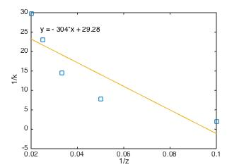**4. 体系大小对热导率的影响**

改变langevin体系的长度z分别为10，20，30，40，50，计算其热导率并画图如右。

其线性非常差，且斜率小于零。

**[6]结论**

通过Langevin，Muller-Plathe，Green-Kubo算出来氩的热导率分别为，，。